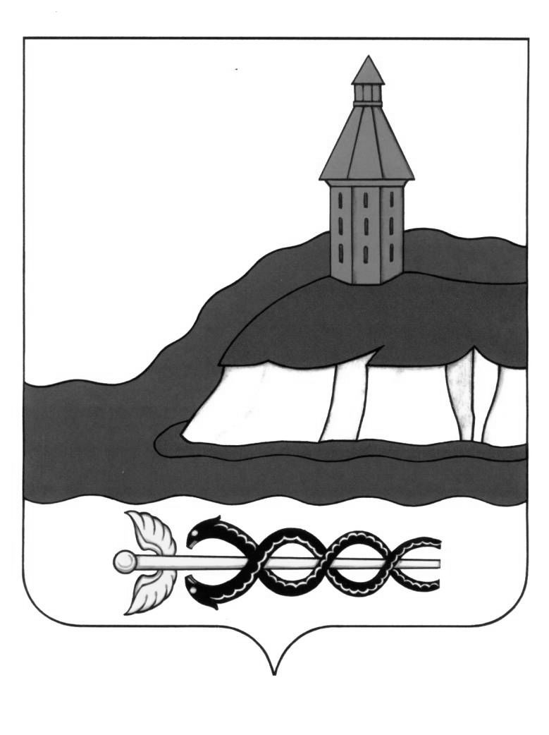

АДМИНИСТРАЦИЯ

КАЛАЧЕЕВСКОГО МУНИЦИПАЛЬНОГО РАЙОНА

ВОРОНЕЖСКОЙ ОБЛАСТИ

ПОСТАНОВЛЕНИЕ

«20» августа 2021 г. № 852

г. Калач

Об организации питания в общеобразовательных учреждениях Калачеевского муниципального района в 2021 - 2022 учебном году и установления размера стоимости обедов для обучающихся общеобразовательных учреждений Калачеевского муниципального района

В соответствии со ст. 37, 66, 79 Федерального закона от 29.12.2012 г. № 273 - ФЗ «Об образовании в Российской Федерации», п. 11 ч.1 ст. 15 Федерального закона Российской Федерации от 06.10.2003 г. № 131 - ФЗ «Об общих принципах организации местного самоуправления в Российской Федерации», распоряжением Правительства Воронежской области от 22.07.2021 г. № 743-р «О мерах по организации горячего питания обучающихся общеобразовательных организаций Воронежской области в 2021/2022 учебном году», в целях упорядочения и совершенствования системы организации питания обучающихся общеобразовательных учреждений Калачеевского муниципального района, укрепления здоровья детей и подростков, их социальной поддержки, администрация Калачеевского муниципального района п о с т а н о в л я е т:

1. Установить размер стоимости обедов за счет родительских средств обучающихся 5-11 классов в общеобразовательных учреждениях Калачеевского муниципального района в размере 68 рублей 50 копеек.

2. Отделу по образованию администрации Калачеевского муниципального района (Пономарев А.В.):

2.1. Принять меры, направленные на организацию питания обучающихся, в соответствии с требованиями, утвержденными постановлением Главного государственного санитарного врача Российской Федерации от 28.09.2020 г. № 28 «Об утверждении Санитарных правил СП 2.4.3648-20 «Санитарно-эпидемиологические требования к организациям воспитания и обучения, отдыха и оздоровления детей и молодежи» и от 27.10.2020 г. № 32 «Об утверждении санитарно-эпидемиологических правил и норм СанПиН 2.3/2.4.3590-20 «Санитарно-эпидемиологические требования к организации общественного питания населения».

2.2. Принять меры по увеличению доли обучающихся 1-11 классов в общей численности обучающихся общеобразовательных учреждений Калачеевского муниципального района, получающих двухразовое горячее питание.

2.3. Обеспечить реализацию двух альтернативных вариантов рационов питания с возможностью выбора обучающимся одного из них.

2.4. Организовать лечебное и диетическое питание для обучающихся, нуждающихся в специализированном питании по медицинским показаниям.

2.5. Организовать проведение обучающих семинаров по вопросам организации питания обучающихся с участием представителей БУЗ ВО «Калачеевская РБ» и территориального отдела Управления Роспотребнадзора по Воронежской области в Калачеевском, Воробьевском, Петропавловском районах в срок до 1 декабря 2021 года.

3. Финансовому отделу администрации Калачеевского муниципального района (Кузнецова Т.Н.) обеспечить своевременное выделение денежных средств из бюджета Калачеевского муниципального района на организацию питания учащихся общеобразовательных учреждений Калачеевского муниципального района, включающую в себя:

3.1. Регулярную выдачу школьникам 1-9 классов, а также обучающимся на дому по медицинским показаниям не менее 3-х раз в неделю молока, соответствующего требованиям ГОСТ 32252-2013 «Молоко питьевое для питания детей дошкольного и школьного возраста. Технические условия», введенного в действие приказом Федерального агентства по техническому регулированию и метрологии от 22.11.2013 г. № 1918-ст., в объеме, отвечающем их потребностям, но не менее 200 миллилитров в день.

3.2. Обеспечение бесплатным горячим питанием учащихся 1-4 классов общеобразовательных учреждений Калачеевского муниципального района.

3.3. Обеспечение питания (завтраки) учащихся 5-11 классов общеобразовательных учреждений Калачеевского муниципального района в размере 30 рублей 00 копеек.

3.4. Обеспечение ежедневным двухразовым горячим питанием (завтраки и обеды) подростков с дефицитом массы тела и обучающихся с ограниченными возможностями здоровья.

3.5. Обеспечение обучающихся с ограниченными возможностями здоровья, не посещающих общеобразовательное учреждение, получающих образование на дому, в виде набора продуктов питания исходя из размера норматива расходов на питание в день.

3.6. Обеспечение ежедневным двухразовым горячим питанием (завтраки и обеды) воспитанников казенного учреждения Воронежской области "Калачеевский социально-реабилитационный центр для несовершеннолетних", обучающихся 5-11 классов в общеобразовательных учреждений Калачеевского муниципального района.

3.7. Установить контроль за целевым использованием средств, направляемых на организацию питания обучающихся общеобразовательных учреждений Калачеевского муниципального района.

4. Рекомендовать руководителям общеобразовательных учреждений Калачеевского муниципального района:

4.1. Организовать работу буфетов в общеобразовательных учреждениях Калачеевского муниципального района для дополнительного питания обучающихся, предусмотрев широкий ассортимент пищевых продуктов, мучных и кондитерских изделий, кисломолочной продукции, горячих напитков, соков, фруктов.

4.2. Активизировать информационно-пропагандистскую работу по формированию культуры здорового образа жизни и питания обучающихся, обеспечить своевременное обновление разделов «Школьное питание» на сайтах общеобразовательных организаций и участие всех обучающихся 1-6 классов в реализации образовательной программы «Разговор о правильном питании».

4.3. Обеспечить проведения анкетирования среди детей и родителей об удовлетворении школьным питанием, анализировать результаты и учитывать их в работе.

4.4. Активизировать работу ежедневного общественного контроля с привлечением родительской общественности за организацией и качеством питания обучающихся.

4.5. Разработать Порядок обеспечения ежедневным бесплатным двухразовым питанием обучающихся с ограниченными возможностями здоровья.

5. Признать утратившими силу следующие постановление администрации Калачеевского муниципального района:

от 16.09.2021 г. № 584 «Об организации в общеобразовательных учреждениях Калачеевского муниципального района в 2020 - 2021 учебном году и установления размера стоимости обедов для обучающихся общеобразовательных учреждений Калачеевского муниципального района;

- от 06.11.2020 № 678 «О внесении изменений в постановление администрации Калачеевского муниципального района от 16.09.2020 г. № 584».

6. Постановление администрации Калачеевского муниципального района подлежит официальному опубликованию в Вестнике муниципальных правовых актов Калачеевского муниципального района Воронежской области и размещению на официальном сайте администрации Калачеевского муниципального района.

7. Контроль за исполнением настоящего постановления возложить на заместителя главы администрации – руководителя отдела по образованию администрации Калачеевского муниципального района Пономарева А.В.

|  |  |  |
| --- | --- | --- |
| Глава администрации  Калачеевского муниципального района |  | Н.Т. Котолевский |